Mechatronik-Cluster zu Besuch bei DS AUTOMOTION:
Fahrerlose Zukunft für Industrie und persönliche Services

Seit mehr als 30 Jahren verändern fahrerlose Transportsysteme (FTS) die Art, wie wir Dinge tun. Bisher wurden diese selbstfahrenden mechatronischen Systeme hauptsächlich in der Industrie eingesetzt, wo sie eine agile Produktion nach den Grundsätzen der Industrie 4.0 ermöglichen, und für Transportaufgaben in Spitälern. Rund 30 Unternehmensvertreter informierten sich im Zuge einer Betriebsbesichtigung beim Linzer FTS-Hersteller DS AUTOMOTION über deren faszinierende Technik und zukünftige Anwendungen im Bereich automatisierter persönlicher Dienstleistungen, der sogenannten Service-Robotik.

Autonomes Fahren ist in aller Munde. Über Lösungen vom klassischen fahrerlosen Transportsystem (FTS) bis zur Service-Robotik informierten sich zahlreiche Führungskräfte am Donnerstag bei DS AUTOMOTION. Die FTS des seit über 30 Jahren international agierenden Linzer Herstellers und Systemanbieters sind nicht nur mit dicht ineinander verwobener Mechanik, Antriebstechnik, Elektronik und Software Mechatronik pur. Sie steigern durch Flexibilisierung des Materialflusses die Produktionseffizienz. Das ist gelebte Industrie 4.0.

Fahrerlos von Transport bis Unterstützung

Der Betriebsbesuch bei DS AUTOMOTION war Teil einer Veranstaltung des Mechatronik-Clusters (MC), an der auch Wirtschaftslandesrat Dr. Michael Strugl teilnahm. DI Wolfgang Holl, Leitung Technologie & Produktentwicklung bei DS AUTOMOTION, gab in seinem Impulsvortrag den Teilnehmern aus Industrie, Gewerbe, Bildung und Forschung zunächst einen Einblick in die faszinierende, zukunftsweisende Technik hinter den keineswegs nur aus den Fahrzeugen selbst bestehenden fahrerlosen Transportsystemen. Er zeigte Beispiele dafür, wie sie bereits heute in vielen Bereichen der Wirtschaft wie Automotive, Print & Paper, Landwirtschaft sowie Intralogistik unersetzlich sind, aber auch im Gesundheitswesen. Und er brachte einen Ausblick in die nahe Zukunft, in der sie, z. B. als Service-Roboter, Menschen direkt unterstützen und zu deren Freunden werden.

„Als einer der führenden oberösterreichischen Hersteller mechatronischer Systeme haben wir gerne die Gelegenheit wahrgenommen, Kolleginnen und Kollegen einen Einblick in die Welt der fahrerlosen Transportsysteme zu geben“, sagt Ing. Arthur Kornmüller, Geschäftsführer der DS AUTOMOTION GmbH. „Als ‚Hidden Champions‘ freuen wir uns, diese faszinierende Materie und deren Zukunftsperspektiven einem interessierten Fachpublikum näherzubringen.“

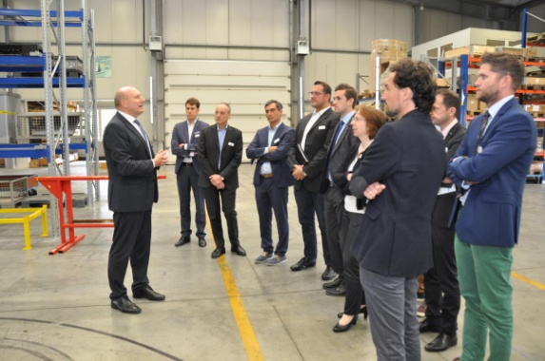 | Im Rahmen der Veranstaltung „Service-Innovationen als Begleiter der Produktentwicklung“ bot Ing. Arthur Kornmüller, Gescchäftsführer des Linzer Herstellers DS AUTOMOTION Einblicke in die Welt der fahrerlosen Transportsysteme, Ausblick inklusive.
Ing. DI (FH) Wolfgang Steiner, Projektmanager, Mechatronik-Cluster:
„Der tiefe Einblick und die offene Information, die wir bei DS AUTOMOTION erhalten haben, unterstützen den Cluster-Gedanken. Je besser sie einander kennen, desto besser können unsere Mitgliedsunternehmen ihre gemeinsamen Stärken nutzen.“
Fotoquelle: Business Upper Austria

Über den Mechatronik-Cluster

Der Mechatronik-Cluster (MC) ist eine Initiative der Länder Oberösterreich und Niederösterreich, getragen von der Business Upper Austria - OÖ. Wirtschaftsagentur GmbH und der ecoplus.Niederösterreichs Wirtschaftsagentur. Er versteht sich als branchenübergreifendes Netzwerk für Unternehmen aus den Bereichen Maschinen- und Anlagenbau sowie verwandten Wirtschaftszweigen wie dem Geräte- und Apparatebau, Technologie- Komponentenzulieferer, Forschungs- und Entwicklungs- sowie Bildungseinrichtungen.

Über DS AUTOMOTION

Die DS AUTOMOTION GmbH mit Sitz in Linz ist ein weltweit führender Anbieter fahrerloser Transportsysteme. Das Unternehmen ist seit 1984 auf die Entwicklung und Produktion von Automatisierungslösungen für unterschiedlichste Anwendungen und Branchen spezialisiert. Rund 160 Mitarbeitende erwirtschaften heute ca. EUR 30 Mio. Jahresumsatz, 90% davon werden weltweit exportiert.

Weitere Informationen finden Sie unter www.ds-automotion.com.

